ATIVIDADE PARA CASA EDUCAÇÃO INFANTIL.

CONTEÚDO PEDAGÓGICO.

PRIMEIRA ETAPA (DÉCIMA TERCEIRA SEMANA).

OBJETIVOS;
As atividades propostas têm como objetivo estimular o desenvolvimento integral das crianças trabalhando o cognitivo, físico e socioemocional a fim de proporcionar também uma maior interação entre a família.

ROTINA DIÁRIA;

1º-Leitura/ conversa sobre os combinados e regras;
2º-Roda de conversa;
Comece falando informalmente sobre assuntos do cotidiano ou curiosidades pessoais a criança. A ideia é aproximar os pais do objeto do conhecimento em si - no caso, a própria conversa. Exemplos: como foi seu dia, falar sobre os membros da família, amiguinhos da escola, escolha do nome da criança, falar sobre a cidade etc.

3º- Cantigas de Roda;
A musicalização com as cantigas de roda pode ser feita pelos pais/responsáveis resgatando as músicas que conhecem de sua infância ou por intermédio do uso de recursos digitais como CDs, DVDs ou vídeos:
Link de sugestão:
https://www.youtube.com/watch?v=V8JU4Q7hKe8}

4º- Faça a Leitura diária do Alfabeto e dos números com as crianças;

5º Realização das atividades pedagógicas.

Nome: | Data :
Escola: | Professora:

Orientações:
- Cantar para a criança a musiquinha da atividade;
- Ler pausadamente as palavras;
- Circular nas palavrinhas a letra u, com lápis vermelho;
- Pintar as ilustrações da atividade.
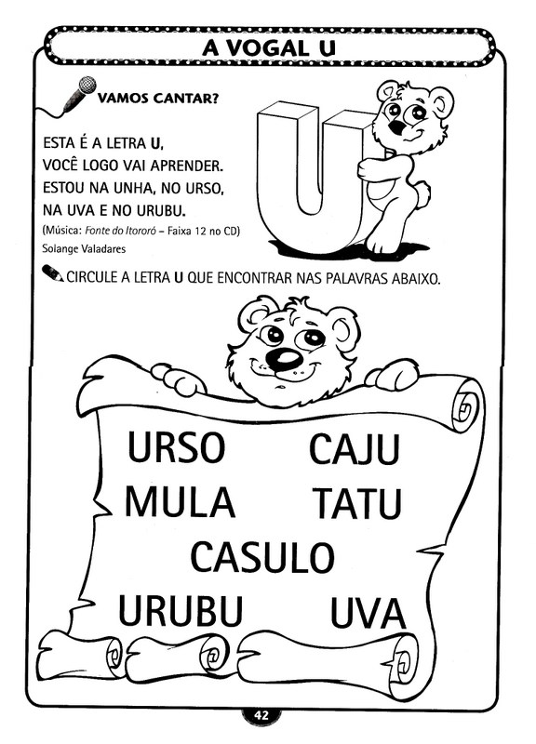
ATIVIDADE RETIRADA DA INTERNET.
Orientações:
- Este é número 2;
- Traçar o número 2 com uma corda no chão e pedir para a criança andar por cima;
- Com giz de lousa pedir para a criança traçar o número 2 no chão;
- Pedir para a criança pegar dois objetos;
- Cantar a música da atividade com a criança mostrando o número 2 com os dedos e peça que repita o seu gesto;
- Passe o dedo no número 2 e continue traçando com lápis de escrever;
- Pintar as ilustrações da atividade.
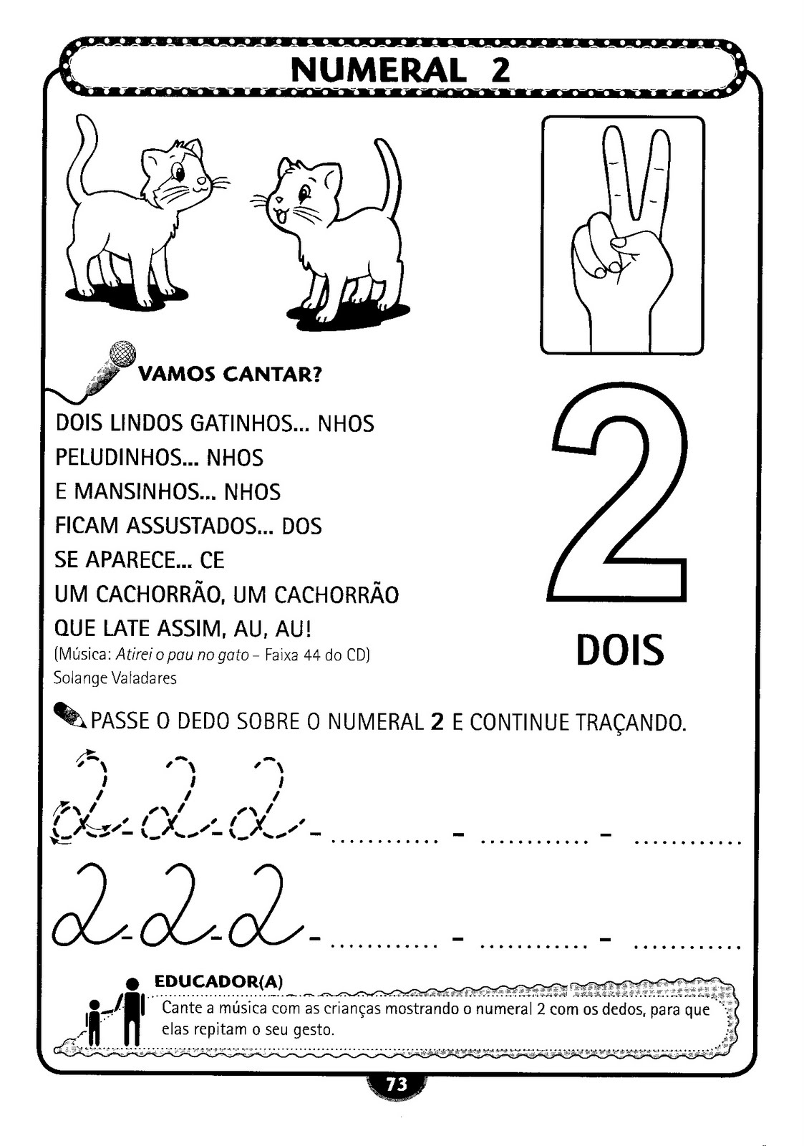https://www.cantinhoalternativo.com

Nome: | Data:
Escola: | Professora:

Atividade.
Orientações:
- Contar cada elemento da atividade com a criança;
- Ligar cada numeral ao conjunto correspondente;
- Pintar as ilustrações da atividade.
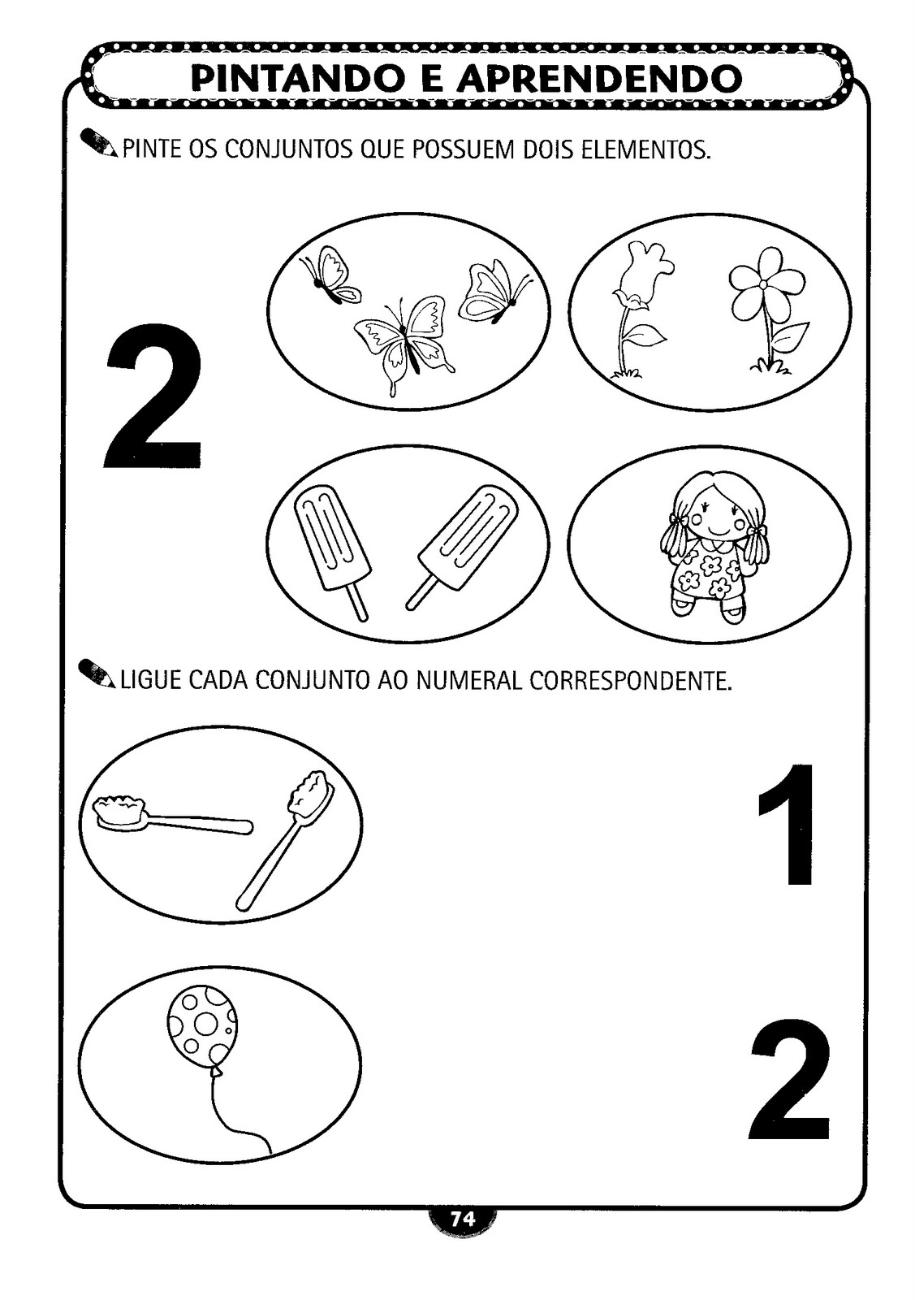https://www.cantinhoalternativo.com

Atividades lúdicas:

.
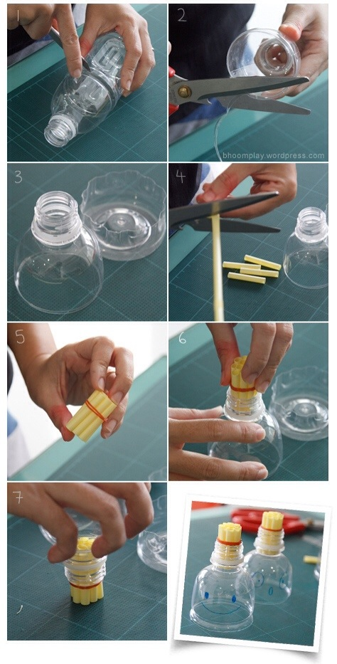
Para desenvolver a coordenação motora grossa das crianças nada melhor que promover tarefas divertidas, como correr, brincar de pega-pega, pular, brincar de amarelinha. Essas atividades são muito importantes para enriquecer tais funções musculares nas crianças. Outra dica é encontrar objetos que sirvam de complemento para as brincadeiras: bolas, cordas, etc.
2-Bolinha de sabão:
Tutorial como fazer:
Ingredientes:
* água
* detergente ou sabão em pó
Como fazer:
É bem simples. Misture 1/2 copo de detergente em 1/2 litro de água. Depois, é só brincar.
Recado das educadoras:
Amores, que possamos nos rever em breve, fiquem em casa. Saudade. Beijos...

